2024年8月全国气候影响评价

概 述

2024年8月主要气候特点：全国平均气温为22.6℃，较常年同期（21.1℃）偏高1.5℃，全国平均降水量96.5毫米，较常年同期（107.1毫米）偏少9.8%。月内，北方暴雨过程频繁，落区重叠度高，致灾性强；南方高温天气持续，极端性强；北方气象干旱基本缓解，长江中上游沿线气象干旱露头发展；强对流多发散发，局地损失重。

一、基本气候概况与特点
1. 全国平均气温较常年同期明显偏高
2024年8月，全国平均气温为22.6℃，较常年同期（21.1℃）偏高1.5℃，为1961年以来历史同期最高（图1）。全国气温接近常年或偏高，东北大部、华北南部、华东、华中、西南地区东部和北部及西北大部等地偏高1～2℃，东北地区东南部、华东中部和北部、华中北部和中部及陕西南部、重庆、四川东部、贵州北部、新疆东北部等地偏高2～4℃，局地偏高超过4℃（图2）。
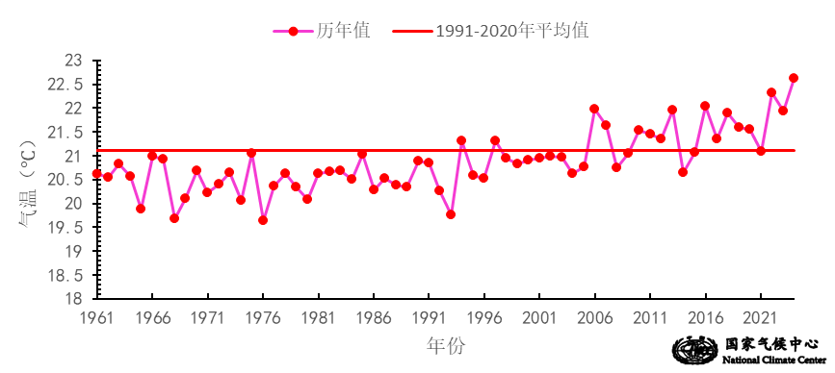

图1 8月全国平均气温历年变化（1961－2024年）
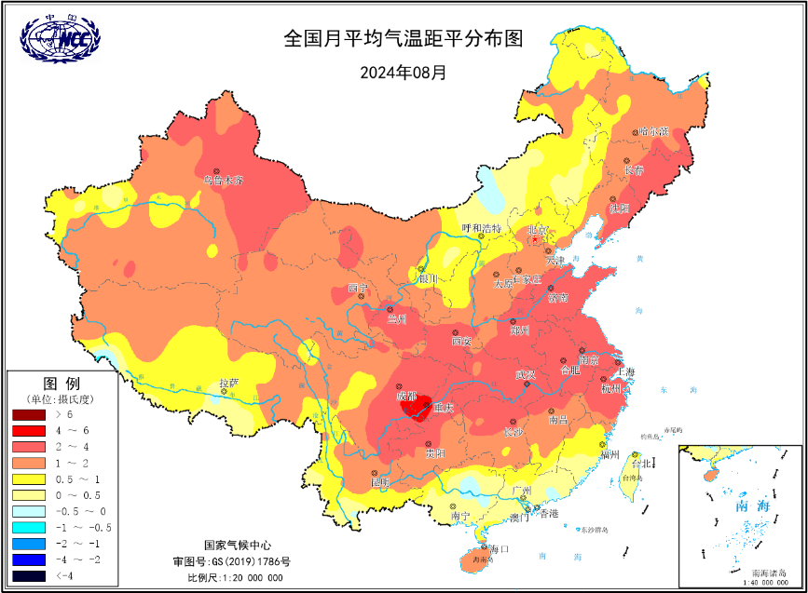
图2 2024年8月全国平均气温距平分布
2．全国平均降水量较常年同期偏少
8月，全国平均降水量96.5毫米，较常年同期（107.1毫米）偏少9.8%（图3），空间上总体呈北多南少的异常分布特征。东北大部、华北大部、黄淮东部、江淮东部、江南南部、华南及云南大部等地有100～200毫米，辽宁南部、河北东部、山东北部、内蒙古东南部、福建南部、广东大部、广西西南部、云南南部等地有200～400毫米(图4左)；与常年同期相比，东北南部和中西部、华北大部及陕西北部、甘肃西北部、新疆西南部、西藏西部等地降水量偏多5成至2倍，局部偏多2倍以上；黄淮西部、江淮西部、江汉、江南北部、西南地区及西藏大部、新疆东部等地偏少2～8成，局地偏少8成以上(图4右)。
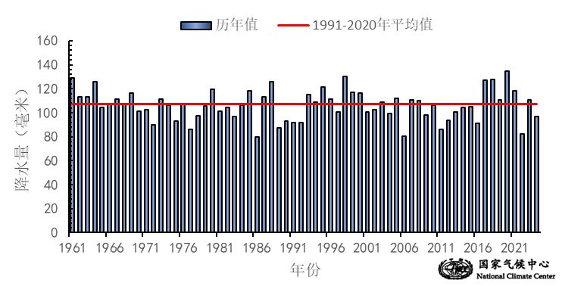
图3 8月全国平均降水量历年变化（1961－2024年）
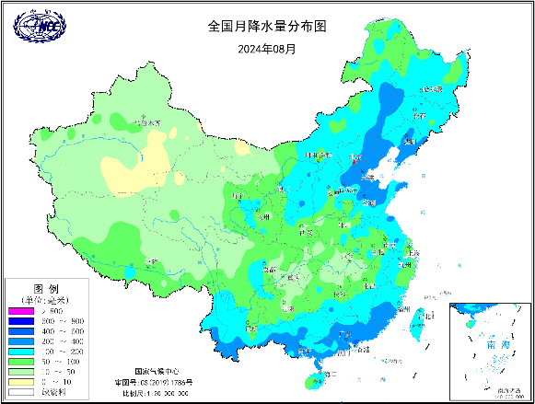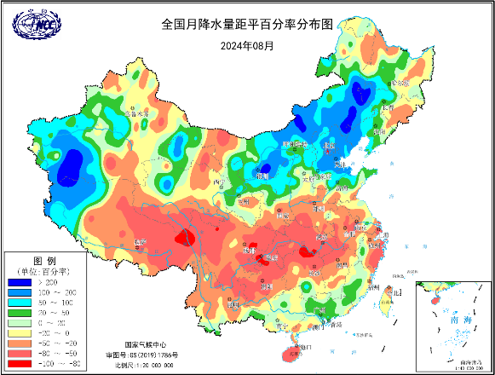
图4 2024年8月全国降水量分布图（左）及降水量距平百分率分布图（右）
3.我国中南部地区日照时数较常年同期偏多
8月，除云南南部日照时数不足100小时外，其余大部地区普遍有100～300小时，重庆西南部、新疆西北部局部、西藏西南部等地超过300小时（图5）。与常年同期相比，除东北地区东北部和西南部、内蒙古中东部、新疆中部和南部、甘肃北部偏少30～90小时之外，全国其余大部地区接近常年同期或偏多，长江沿线区域偏多30～60小时，西南地区东部、江汉西部及安徽大部等地偏多60小时以上（图6）。
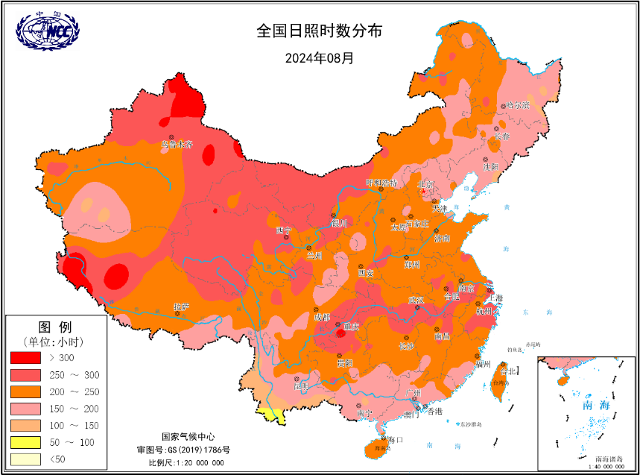
图5 2024年8月全国日照时数分布（小时）
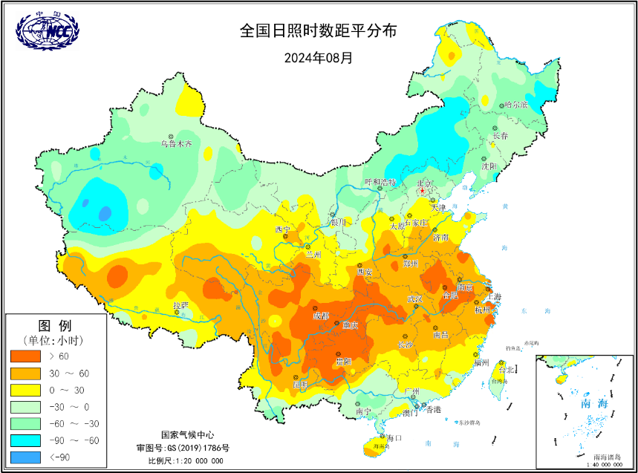
图6 2024年8月全国日照时数距平分布（小时）
二、极端气候事件监测及灾害影响评估
1．月极端事件监测
8月，全国共有246个国家级气象站日最高气温达极端事件监测标准，其中浙江义乌（42.8℃）、上海闵行（40.9℃）、江苏江都（40.7℃）等19站达到或突破历史极值（图7）。
8月，全国共有101个国家级气象站日降水量达极端事件监测标准，其中辽宁羊山（241.2毫米）、甘肃泾川（189.9毫米）、河北献县（189.8毫米）等14站突破历史极值（图8）。
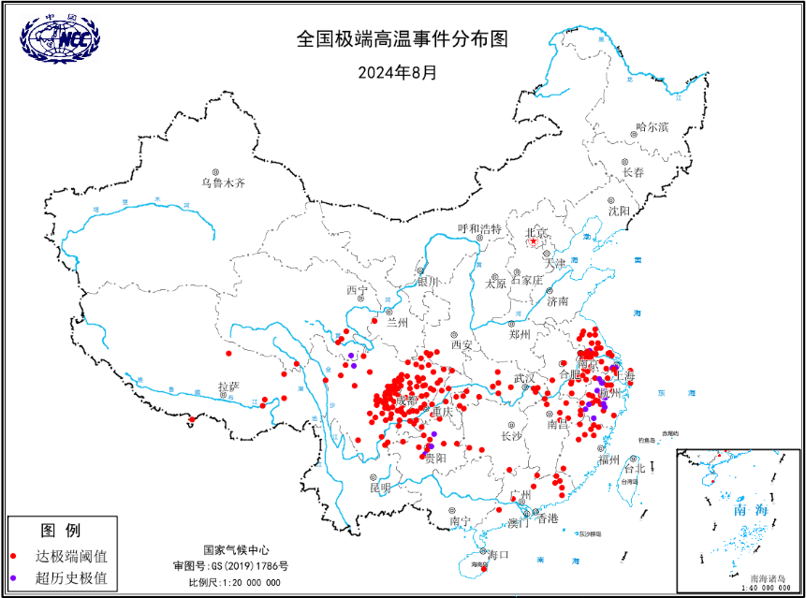
图7 2024年8月全国极端高温事件分布图

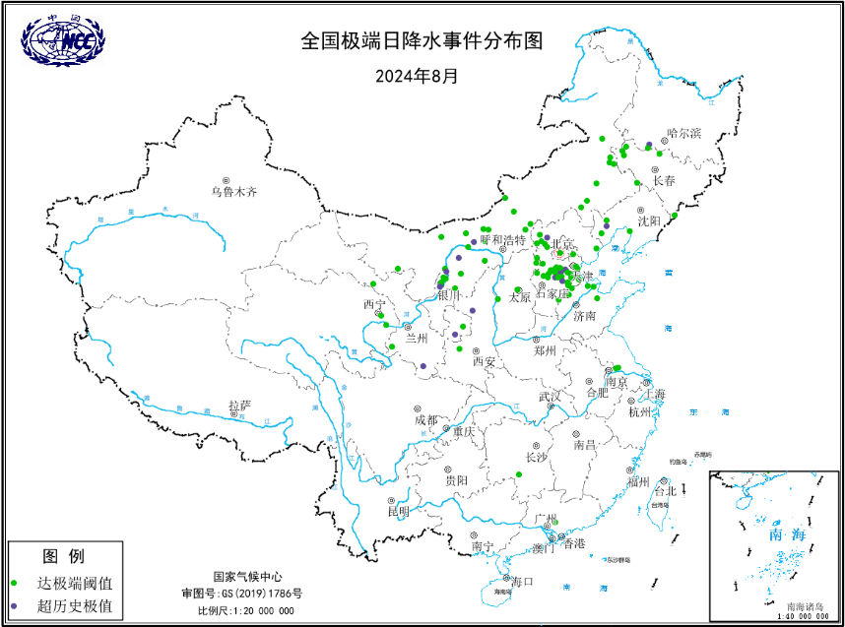
图8 2024年8月全国极端日降水事件分布图

2．北方暴雨过程频繁，落区重叠度高，致灾性强

8月，我国共出现5次暴雨过程，分别发生在7月29日-8月1日、8月2-5日、8月6-11日、8月17-22日，8月24-27日（图9），主要影响我国东北、华北、西北地区东部等地。东北大部、华北、西北地区东部、江南南部、华南及山东、内蒙古东南部、云南南部等地累计降水量有100～200毫米，其中辽宁南部、河北东北部和中南部、山东北部、福建南部、广东大部等地超过200毫米。持续强降水导致黑龙江、吉林、辽宁等省多条河流发生超警以上洪水，辽宁王河、内蒙古老哈河发生堤防决口。辽宁、河北、甘肃、宁夏、陕西等多地出现城市洪涝、山洪及泥石流、滑坡等灾害。此外，7月下旬以来北方的多轮降水过程致使华北等地出现旱涝急转，河北、山东多地出现城市内涝，海河流域滦河、北运河等多个河流出现明显涨水过程。现正值东北秋粮生长关键期，持续多雨加重当地农田渍涝，不利农业生产。

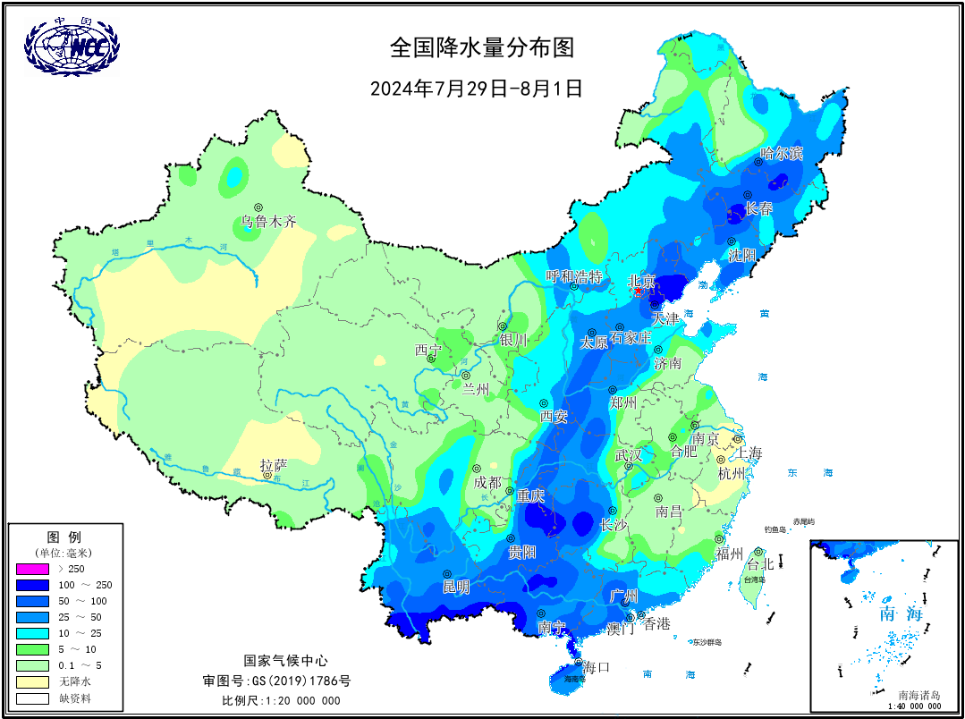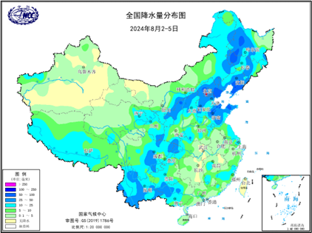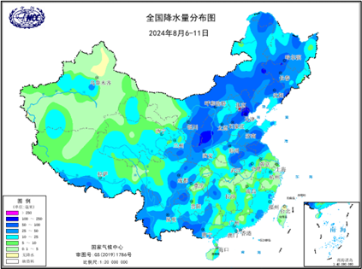

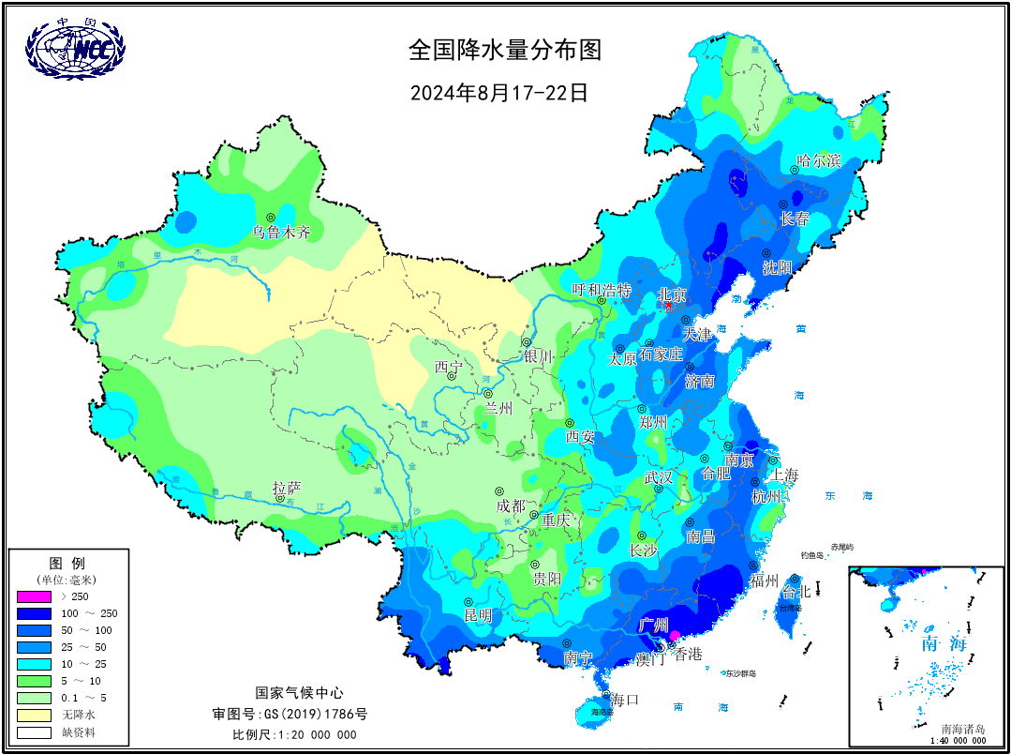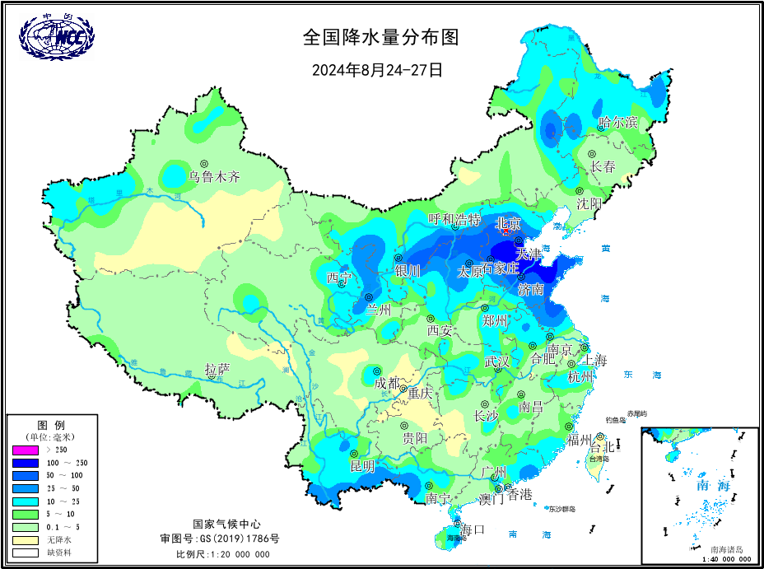
图9 2024年8月五次全国暴雨过程累计降水分布图

3．南方高温天气持续，极端性强

2024年8月全国高温日数5.1天，较常年同期偏多2.5天，为1961年以来历史同期第二。江淮、江汉大部、江南北部及重庆大部、四川东部等地高温日数超过15天（图10左）。江淮、江南、江汉、西南、华南等地高温影响面积达172.1万平方公里，40℃以上影响面积达22.3万平方公里（图10右）。重庆北碚8月20日至9月1日最高气温连续13天接近或突破40℃，超过2022年同期（9天），为历史最强。受持续性高温天气影响，四川盆地大部农区浅层及耕层土壤缺墒明显，部分农区旱情发展迅速，对在地作物和经济林果造成一定危害；多地用电负荷屡创新高，中小学延迟开学。

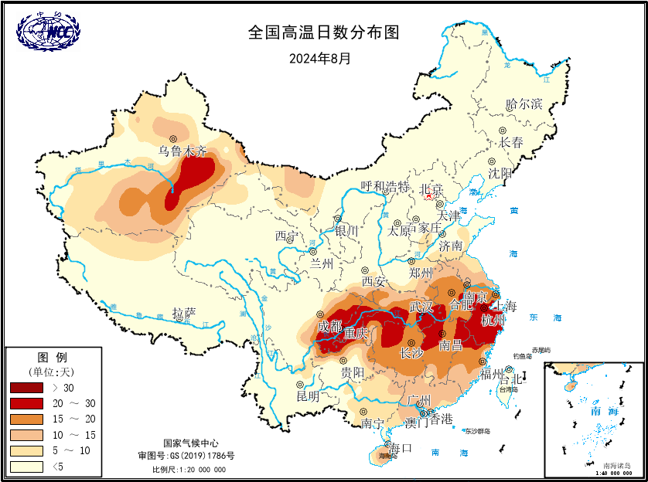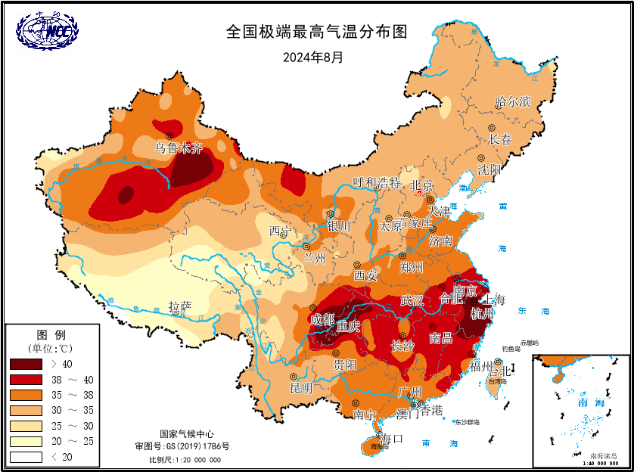
图10 2024年8月全国高温日数（左）和极端最高气温分布图（右）

4．北方气象干旱基本缓解，长江中上游沿线干旱露头发展

7月下旬以来，北方多次出现强降水过程，甘肃西部、新疆东南部、内蒙古中部、黑龙江西部等地气象干旱基本缓解（图11）。而长江中上游沿线多地温高少雨，加剧土壤失墒，气象干旱露头并发展。截至8月31日，云贵川渝湘鄂皖赣苏浙10省中度及以上气象干旱面积达峰值，为51万平方公里。四川西北部与东南部、贵州西部、云南北部、重庆南部、湖南北部、湖北东南部、浙江东南部、江西西北部等地有中旱及以上程度气象干旱，贵州西部有重旱（图11右）。

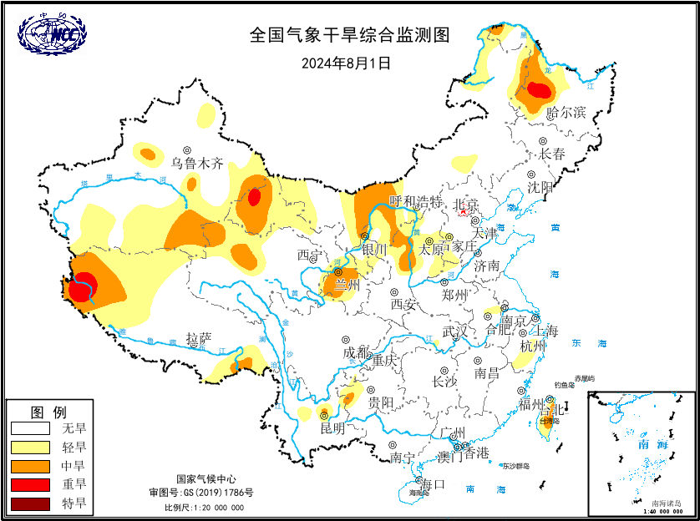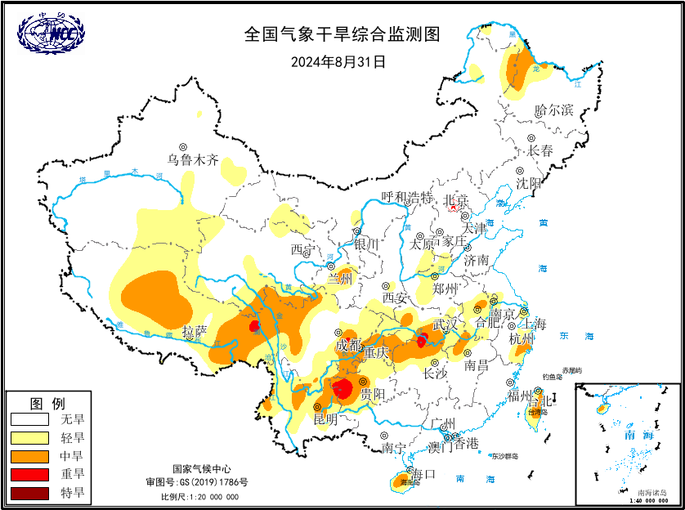
图11 2024年8月1日（左）及8月31日（右）全国气象干旱综合监测图

5．强对流多发散发，局地损失重

8月，全国共出现4次强对流天气过程，以短时强降水、雷暴大风为主，陕西、云南、内蒙古、宁夏、甘肃等地损失较重。内蒙古、云南、陕西等地204.4千公顷农作物受灾，局地设施农业受损，经济林果作物出现倒伏绝收，直接经济损失26.7亿元。

三、气候专题影响评价
1．气候对农业影响
东北地区大部热量充足，中南部上中旬降水显著偏多，辽蒙部分农田涝渍偏重。月内吉林东部和辽宁东部、黑龙江东南部偏高2～4℃；热量条件明显偏好，黑龙江秋收作物前期营养生长期积温不足的状况在本月得到有效改善和补偿。月内大部时段日照条件较好，大田墒情充足，利于春玉米、大豆、一季稻等开花及灌浆。6-11日和17-22日，辽宁大部、吉林西部、内蒙古东南部出现较强降水过程，与7月下旬雨区重叠，导致辽宁辽河中下游地区、吉林西部及内蒙古兴安盟等地部分地区遭受较重农田涝渍和流域洪涝灾害，玉米、大豆、马铃薯、花生等及设施农业不同程度受淹受损，受灾较重地区甚至绝收。
南方大部光照条件好，利于一季稻产量形成及晚稻苗期生长；长江中下游多高温天气，江汉部分一季稻、玉米遭受轻至中度热害。南方大部日照充足，降水接近常年同期或偏少、农业蓄水较好，总体利于一季稻拔节孕穗和抽穗灌浆、晚稻分蘖拔节、经济林果结实和果实膨大；西南地区多晴好天气，利于玉米、一季稻等作物灌浆成熟和收获晾晒。长江中下游（3-12日和22日至月底）出现两段高温天气过程，期间江淮和江南东部一季稻尚处于营养生长期、四川盆地处于灌浆后期未受到明显影响，仅湖北东南部一季稻颖花分化及授粉结实受阻，湖北西部夏玉米授粉不良、灌浆不足，出现秃尖缺粒现象，浙江部分柑橘等果实被灼伤。长江中下游高温热害整体影响重于上年，但危害程度不及2022年同期。
2．气候对植被影响
极轨气象卫星监测显示：8月，华南大部、江南大部、西南地区西部及内蒙古中北部、甘肃中部等地植被长势较去年同期偏好；东北大部、华北西部及陕西北部、黄淮南部、江淮北部、新疆北部、西藏西南部等地植被长势较去年同期偏差；全国其余大部地区植被长势接近去年同期（图12）。
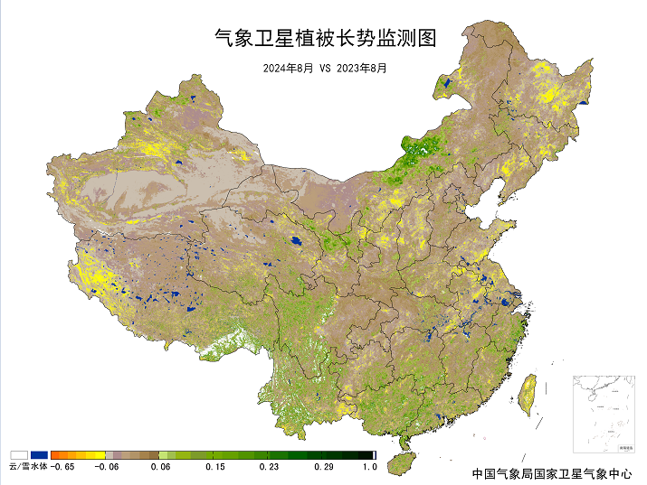
图12 2024年8月与2023年8月气象卫星植被长势监测对比
3．气候对水资源影响
根据降水-径流关系统计模型对8月我国七大江河流域水资源情势估算结果表明， 长江、海河、淮河、黄河、辽河、松花江、珠江流域径流深分别为40.6毫米、14.6毫米、41.2毫米、12.8毫米、43.5毫米、28.0毫米、100.6毫米。与常年同期相比，海河、黄河、辽河、松花江流域分别偏多77.0%、3.6%、46.2%、14.1%，长江、淮河、珠江流域分别偏少45.4%、15.0%、10.9%（图13）。
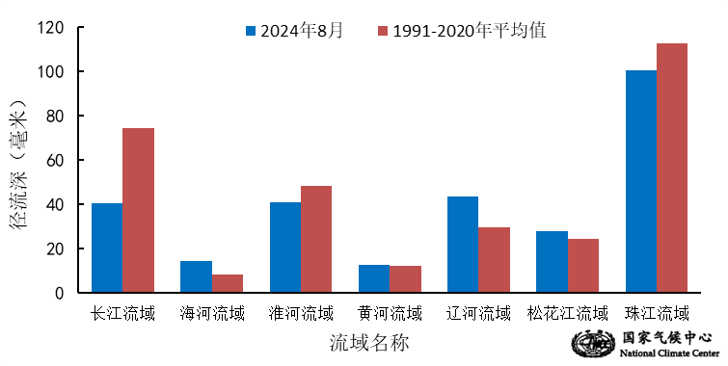
图13 2024年8月我国主要江河流域平均径流深及与常年同期比较

对全国主要大Ⅰ型（个别为大Ⅱ型）水库上游流域8月降水量距平百分率分析表明：75座水库中有29座水库上游流域降水量较常年同期偏多，其中13座偏多5成以上，内蒙古自治区察尔森水库、内蒙古自治区红山水库、河北省王快水库、辽宁省白石水库、河北省潘家口水库上游流域降水量较常年同期偏多1倍以上；有46座水库上游流域降水量较常年同期偏少，其中19座偏少5成以上，湖北省富水水库、重庆省狮子滩水库、湖北省白莲河水库偏少8成以上（图14）。
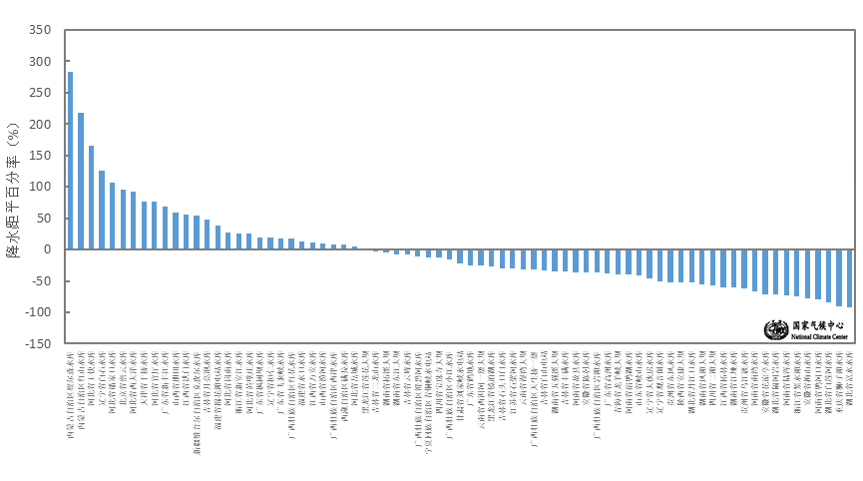
图14 2024年8月全国主要大Ⅰ型水库上游流域降水量距平百分率（%）
4．气候对人体影响
8月，华东、华中、华南、西南地区东部及辽宁南部等地炎热日数普遍超过25天，而我国其余大部炎热日数不足5天。与常年同期相比，全国大部地区接近常年同期或偏多，其中东北大部、华北东部、黄淮、江淮、江汉、西北地区东南部、西南地区东部及新疆东北部和西南部、湖南北部等地炎热日数偏多3～6天，东北中部和南部、山东、河南西部、陕西南部、四川东部、贵州中东部等地超过6天（图15）。
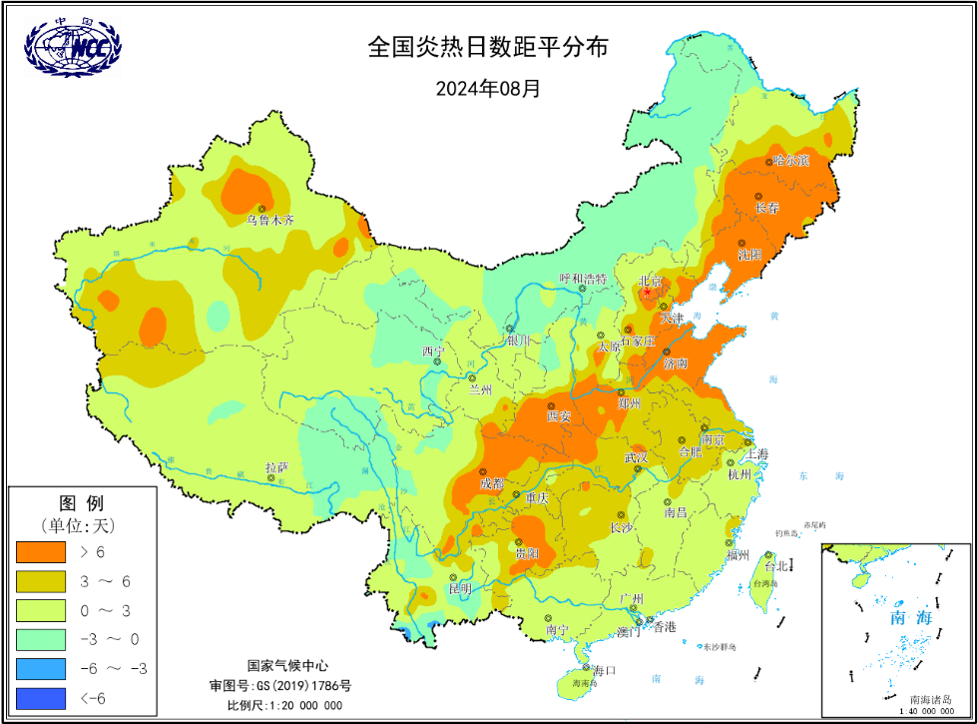
图15 2024年8月全国炎热日数距平分布（天）
5．气候对交通影响
8月，对我国交通运输影响较大的天气气候事件主要为暴雨洪涝灾害。
9日，河北省多地持续强降雨导致京广线部分旅客列车晚点，其中北京西站T145、T167、K5211、T49、T55、Z151次列车停运。
19日，葫芦岛市出现持续性强降雨，雨量之多、强度之大、范围之广、破坏力之强，历史罕见。受其影响，当地8条国省干线、210条农村公路不同程度受损中断。
24-26日，北方多省出现强降水，甘肃金昌、武威等地城区部分路段积水严重，交通受阻；青海京藏高速、213国道、306省道、338国道多处路段中断；河北石家庄、承德、秦皇岛、唐山、廊坊、保定、沧州、衡水、邢台等地降雨路段采取差异化管控和降速控距措施。
6．大气环境容量评价
8月，内蒙古大部、黑龙江西部、辽宁南部、河北北部、山西西北部、陕西北部、福建东南部、广东南部、广西南部、云南南部和西北部、西藏中部等地大气环境容量超过4.5吨/天/平方公里，大气对污染物的清除能力较强；其中，内蒙古北部部分地区、云南南部部分地区、西藏中南部等地大气环境容量超过5.5吨/天/平方公里，大气对污染物的清除能力很强；全国其余大部地区为2.5～4.5吨/天/平方公里, 大气对污染物的清除能力一般（图16）。
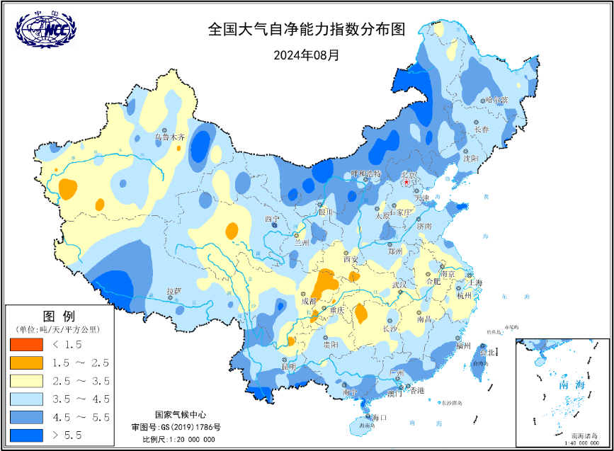
图16 2024年8月全国平均大气环境容量分布（吨/天/平方公里）
四、下月预评估
1．预计9月，内蒙古中西部、华北、西北地区大部等地降水偏多，上述地区存在强降水及连阴雨引发的洪涝、地质灾害风险，建议密切关注短临天气预报，加强隐患点巡查排查，做好重点人群避险转移预案；关注阴雨天气对机收作业、作物晾晒、储存等的影响，防发芽霉变，保证秋粮品质。
2．预计9月，长江中游地区、西南地区中部及西藏南部等地降水偏少、气温偏高，气象干旱将有所发展，建议做好塘坝水库的蓄水、保水工作，合理开展水源管理和调控，保障秋收秋种的用水需求；同时加强野外用火管理，做好预防预警和防火工作。
3．预计9月，西南地区东部气温明显偏高，可能出现阶段性高温天气过程，建议做好防暑降温、户外出行、生产施工等保障措施，防范高温天气对人体健康、生产生活的影响。
4. 预计9月，台风仍处于活跃期，有1～2个热带气旋登陆或明显影响我国，主要影响华南沿海地区，同时注意台风北上影响我国的可能性；建议密切关注台风短临预报和风险滚动预评估，防范山洪、城市洪涝及台风带来的暴雨、大风和风暴潮灾害。
表1 2024年8月全国各省（区、市）月平均气温和降水量特征量统计
要素  地区(站) | 气温（℃） | 气温距平（℃） | 降水量  （毫米） | 降水量距平百分率（%）
全国 | 22.6 | 1.5 | 96.5 | -9.9
北京 | 25.6 | 1.0 | 311.4 | 167.5
天津 | 27.4 | 1.3 | 314.3 | 157.0
河北 | 26.5 | 1.7 | 213.2 | 81.8
山西 | 23.5 | 1.5 | 108.7 | 6.4
内蒙古 | 21.2 | 0.6 | 131.7 | 91.4
辽宁 | 25.5 | 1.9 | 224.7 | 38.7
吉林 | 23.3 | 2.1 | 143.7 | 2.7
黑龙江 | 21.8 | 1.5 | 126.0 | 7.7
上海 | 31.0 | 2.8 | 57.4 | -69.3
江苏 | 30.3 | 3.0 | 140.6 | -20.4
浙江 | 30.6 | 2.4 | 84.0 | -55.6
安徽 | 29.9 | 2.7 | 97.2 | -36.9
福建 | 28.1 | 0.5 | 196.4 | -9.4
江西 | 29.7 | 1.4 | 123.5 | -16.3
山东 | 28.3 | 2.6 | 194.2 | 16.5
河南 | 28.5 | 2.6 | 85.8 | -33.1
湖北 | 29.8 | 2.5 | 42.7 | -69.1
湖南 | 29.3 | 1.7 | 100.8 | -24.0
广东 | 28.7 | 0.4 | 266.0 | 0.8
广西 | 28.0 | 0.3 | 197.7 | -6.0
海南 | 29.1 | 1.2 | 130.9 | -55.6
四川 | 26.3 | 2.8 | 79.4 | -56.0
重庆 | 30.6 | 3.0 | 32.3 | -76.7
贵州 | 25.8 | 1.7 | 72.6 | -48.5
云南 | 22.7 | 1.1 | 155.4 | -21.1
西藏 | 13.8 | 0.9 | 58.4 | -44.7
陕西 | 25.4 | 2.0 | 88.8 | -20.7
甘肃 | 21.4 | 1.9 | 78.2 | 0.8
青海 | 15.1 | 1.7 | 62.4 | -16.2
宁夏 | 21.8 | 1.2 | 99.6 | 58.3
新疆 | 24.1 | 1.7 | 26.2 | 21.9
注：全国月平均气温和月降水量采用面积加权平均计算得到。
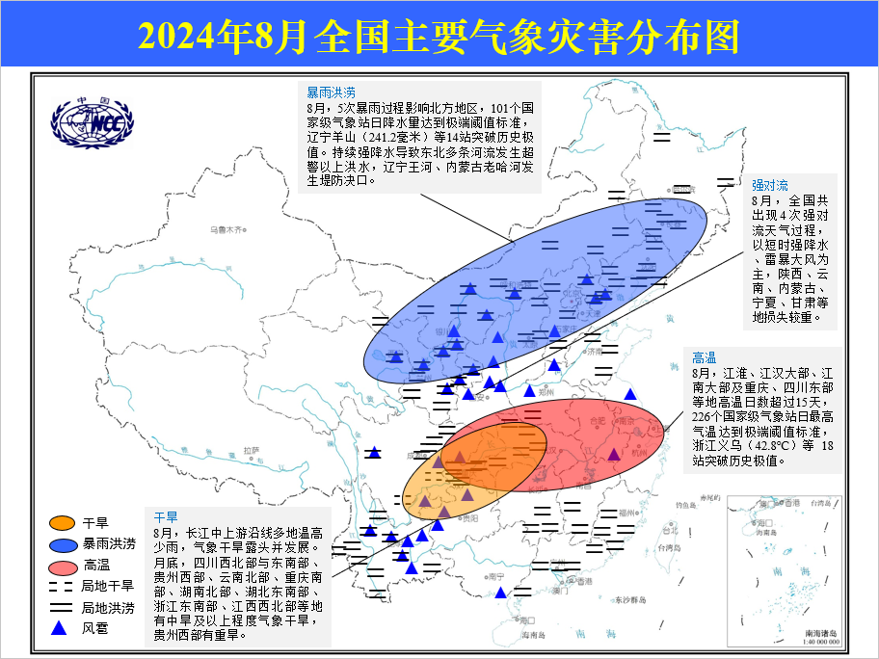

2024年8月全国主要气象灾害分布图

主班：周星妍 支撑班：乔琦 签发：李莹

